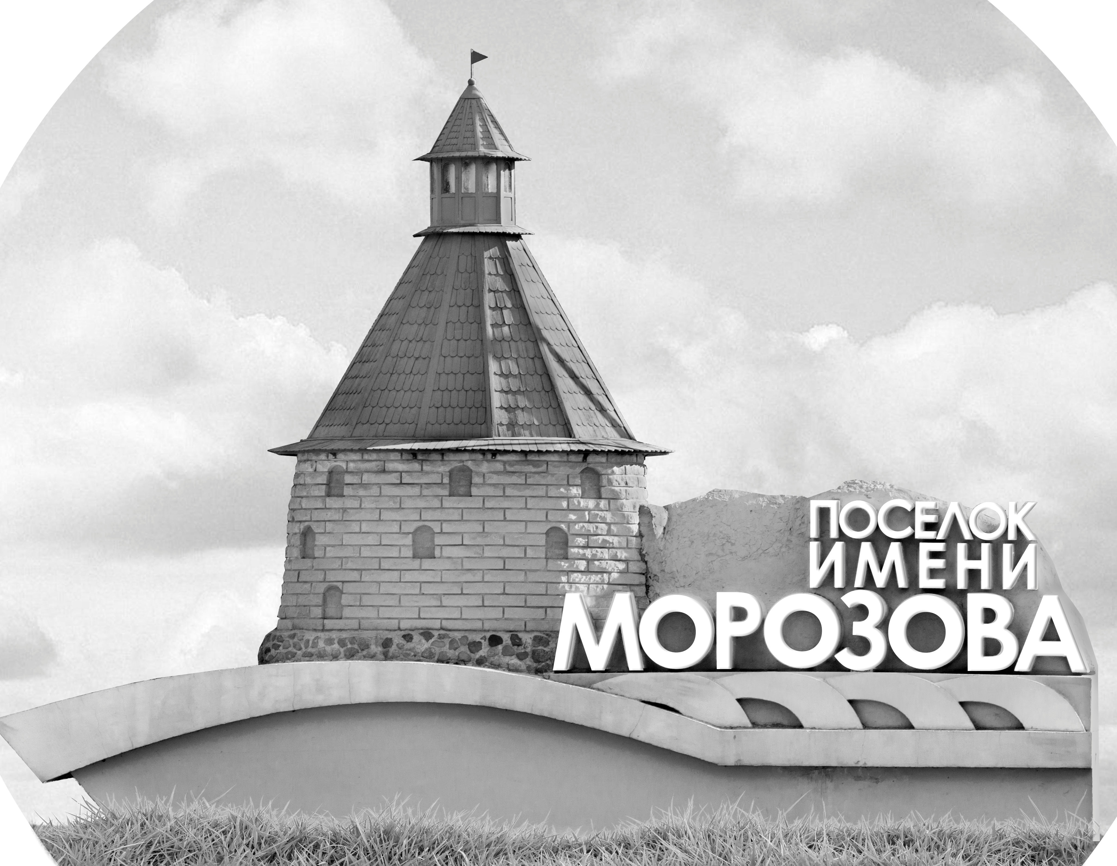 | ОФИЦИАЛЬНЫЙ ПРОТОКОЛ МАТЧА | Год рождения/Дивизион
 |  | 2006
1
Соревнование | Кубок Ладоги |  |  | Дата | 22.4.2022 | Игра № | 4
Место проведения | Ленинградская область | Арена | Хорс | Время | 17-45 | Зрители

«A» «СКА-Петергоф» Санкт-Петербург |  |  |  |  |  | Взятие ворот |  |  |  |  |  |  | Удаления
№ | Фамилия Имя |  | (К/А) | Поз. | Игр. | # | Время |  | Г | А 1 | А 2 | ИС | Время |  | № | Мин | Нарушение | Начало |  | Оконч.
30 | Петров Дмитрий |  |  | В | Да | 1 | 10 | 39 | 70 | 22 | 8 |  | 6 | 42 | 23 | 2 | ПОДН | 6 | 42 | 8 | 42
64 | Навотный Андрей |  |  | В | Да | 2 | 42 | 03 | 5 | 22 | 8 |  | 14 | 38 | 96 | 2 | НС-ПВ | 14 | 38 | 16 | 38
90 | Сорокин Владимир |  |  | В | Нет |  |  |  |  |  |  |  | 26 | 10 | 96 | 2 | ЗД-КА | 26 | 10 | 28 | 10
5 | Гассанов Андрей |  |  | Н | Да |  |  |  |  |  |  |  | 32 | 21 | 22 | 2 | ЗД-КЛ | 32 | 21 | 34 | 21
7 | Леонов Михаил |  |  | З | Да |  |  |  |  |  |  |  | 32 | 42 | 70 | 2 | ПОДН | 32 | 42 | 34 | 42
8 | Шмаков Егор |  |  | Н | Да |  |  |  |  |  |  |  | 35 | 16 | 8 | 2 | СИМ | 35 | 16 | 37 | 16
15 | Афанасьев Юлиан * |  |  | Н | Да
17 | Цымбаленко Егор |  |  | Н | Да
22 | Матвеичев Матвей |  |  | Н | Да
23 | Цыганов Илья |  |  | З | Да
24 | Грищук Антон |  |  | З | Да
26 | Полянский Арсений |  |  | З | Да
37 | Кузнецов Константин |  |  | З | Да
47 | Запевалов Иван |  |  | З | Да
70 | Бушляков Фёдор |  |  | З | Да
77 | Солнечников Артем |  |  | Н | Да
78 | Янфагналов Артём |  |  | З | Да
86 | Загрибалов Денис |  | К | Н | Да
89 | Наумов Дмитрий |  |  | З | Да
96 | Огарёв Тимофей |  |  | Н | Да
Главный тренер |  | Никитенко Сергей |  |  |  | Тренер |  | Шаракин Вадим |  |  |  |  |  |  |  |  | подпись | ‌

«Б» «Северная звезда» Москва |  |  |  |  |  | Взятие ворот |  |  |  |  |  |  | Удаления
№ | Фамилия Имя |  | (К/А) | Поз. | Игр. | # | Время |  | Г | А 1 | А 2 | ИС | Время |  | № | Мин | Нарушение |  | Начало |  | Оконч.
40 | Ефимов Леонид |  |  | В | Нет |  |  |  |  |  |  |  | 8 | 36 | 7 | 2 | ЗД-КЛ |  | 8 | 36 | 10 | 36
72 | Логвин Егор |  |  | В | Да |  |  |  |  |  |  |  | 32 | 21 | 7 | 2 | ПОДН |  | 32 | 21 | 34 | 21
7 | Шаршапин Виктор |  |  | З | Да |  |  |  |  |  |  |  | 35 | 16 | 29 | 2 | ЗД-КЛ |  | 35 | 16 | 37 | 16
10 | Горячев Алексей |  |  | Н | Да |  |  |  |  |  |  |  | 43 | 19 | 44 | 2 | ЗД-ШБ |  | 43 | 19 | 45 | 00
18 | Степанников Ярослав |  |  | Н | Да
19 | Разаренов Иван |  |  | З | Да
25 | Мясин Илья |  |  | Н | Да
26 | Луговкин Тимофей |  | А | З | Да
28 | Коломойцев Михаил |  |  | Н | Да
29 | Кольцов Константин |  | А | Н | Да
31 | Серебряков Артём |  |  | З | Да
42 | Авдошин Степан |  |  | Н | Да
44 | Колесников Кирилл |  |  | З | Да
46 | Тамбовцев Константин * |  | К | Н | Да
77 | Чженьбо Ван |  |  | Н | Да
89 | Филоненко Арсений |  |  | Н | Да
97 | Иванов Егор |  |  | Н | Да
Главный тренер |  | Смирнов Кирилл |  |  |  | Тренер |  | Еськов Алексей |  |  |  |  |  |  |  |  | подпись | ‌

Послематчевые броски |  |  |  |  | Игра вратарей |  |  |  | По периодам |  | 1 | 2 | 3 | ОТ | ПБ | Общ. | Время игры
«А» | «Б» | Вр «А» | Вр «Б» | Счет | Время |  | «А» | «Б» | Взятие ворот | «А» | 1 | 0 | 1 |  |  | 2 | Начало | 17 | 52
 |  |  |  |  | 0 | 00 | 64 | 72 |  | «Б» | 0 | 0 | 0 |  |  | 0 | Окончание | 19 | 03
 |  |  |  |  | 24 | 17 | 30 | 72 | Штрафное время | «А» | 4 | 2 | 6 |  |  | 12 | Тайм-аут «А»
 |  |  |  |  | 42 | 45 | 30 |  |  | «Б» | 2 |  | 6 |  |  | 8 | Тайм-аут «Б» | 42 | 45
 |  |  |  |  | 43 | 19 | 30 | 72 | Броски по воротам | «А»
 |  |  |  |  | 45 | 00 | 30 | 72 |  | «Б» |  |  |  |  |  |  | ‌
 |  |  |  |  |  |  |  |  | Судьи при оштрафованных игроках | ‌ |  |  |  | Судья времени игры
 |  |  |  |  |  |  |  |  |  | ‌ |  |  |  | Секретарь
 |  |  |  |  |  |  |  |  | ‌Информатор | ‌ |  |  |  | подпись  ‌

Главный судья |  | Лучшие игроки матча | «СКА-Петергоф» | Афанасьев Юлиан № 15
Главный судья |  |  | «Северная звезда» | Тамбовцев Константин № 46
подписи |  | Инспектор | ‌ | Замечания на обороте | Да | Нет

